 | T.C.  ESKİŞEHİR OSMANGAZİ ÜNİVERSİTESİ REKTÖRLÜĞÜ  İDARİ VE MALİ İŞLER DAİRE BAŞKANLIĞI  BİLİMSEL ARAŞTIRMA PROJELERİ SATINALMA ŞUBE MÜDÜRLÜĞÜ

GÜNLÜDÜR
Sayı :59348463-604-99 [SP.2.10]133 02.03.2020
Konu : Doğrudan Temin Teklif Belgesi ESKİŞEHİR

4734 sayılı KİK.nun 3. Md.nin (f) bendi uyarınca yürütülen ve desteklenen araştırma-geliştirme projeleri için gerekli mal ve hizmetlerin alımları için düzenlenen esas ve usüllerin (21/d) Md.ne göredoğrudan temin usûlü ile alımı yapılacak olan aşağıda cins ve miktarı yazılı malzemeler / cihazlar için KDV Hariç tekliflerinizi en geç 09.03 / 2020 saat16.30’a kadar aşağıdaki bilgiler dâhilinde Üniversitemiz Bilimsel Araştırma Projeleri Satınalma Birimine vermenizi rica ederim.

Ali KANBER
Satınalma Şube Müdürü

S.No. | Malın/Hizmetin Cinsi | Miktarı | Birim Fiyatı | Toplam Tutar | KDV Oranı
1 | Ağırlık Düşürücü Test Düzeneğinin Bakım ve Onarımı |  |  |  | %
2 |  |  |  |  | %
3 |  |  |  |  | %
4 |  |  |  |  | %
5 |  |  |  |  | %
6 |  |  |  |  | %
7 |  |  |  |  | %
8 |  |  |  |  | %
9 |  |  |  |  | %
10 |  |  |  |  | %
11 |  |  |  |  | %
12 |  |  |  |  | %
13 |  |  |  |  | %
14 |  |  |  |  | %
15 |  |  |  |  | %
16 |  |  |  |  | %
17 |  |  |  |  | %
18 |  |  |  |  | %
19 |  |  |  |  | %
NOT: TEKNİK ŞARTNAMESİ VARDIR
(Şartnameler 0222 239 37 50 / 5523’dan temin edilebilir)

NOTLAR: 2020/19A102 kod nolu proje için, teklifler 09.03.2020 saat 16.30’a kadar ESOGÜ Bilimsel Araştırmalar Birimi Satın alma Servisine elden,posta, faks veya mail (bap@tm.ogu.edu.tr) adresine imzalı ve kaşeli olarak ile gönderilecektir. Kaşe ve imza olmayanlar teklifler değerlendirmeye alınmayacaktır.
 Siparişin sonrasında malzemelerin kaç günde teslim edileceği belirtilecektir.
 KISMİ TEKLİF VERİLEBİLİR. ALTERNATİF TEKLİF VERİLMEYECEKTİR. Teklif edilen cihazların markaları ve modelleri teklif mektubunda ayrıntılı olarak belirtilmelidir.
 Teklifler TL olarak verilmelidir. Türk lirası haricinde verilen teklifler değerlendirmeye alınmayacaktır.
 İSTEKLİLER TEKLİFLERE VERGİ NO/TC NUMARALARINI BELİRTİLECEKTİR.
 Teklif edilen malzemelere ait katalog var ise teklif mektupları içersinde getirilmesi gerekmektedir.
Malzemeler İdari ve Mali İşler Daire Başkanlığına bilgi verilerek, elden teslim edilmelidir.
KARGO İLE TESLİMAT KABUL EDİLMEYECEKTİR.
Malzeme teslim irtibat numarası : 0 222 239 37 97 / 0 222 239 59 56 / 0 222 239 37 50 - 5501

 İdari bilgi için= Tel: 0 222 239 37 50-5523-5526 Fax: 0 222 239 39 03
Teknik Bilgi için: M.M Fakültesi İnşaat Müh Böl Dr Öğr Üyesi Hakan EROL 222 239 37 50 / 3228

Adres : Meşelik Yerleşkesi Tel : 0 (222) 239 37 50 – 5523 - 5526
26040 Eskişehir Fax:(222)239 39 03
www.ogu.edu.tr

TEKNİK ŞARTNAME

Ağırlık Düşürücü Test Düzeneğinin Bakım ve Onarımı için Teknik Şartname

Laboratuvarımızda bulunan Ağırlık Düşürücü Test Düzeneğinin hareketli çekiç sisteminin onarımı ve Ağırlık Düşürücü Test Düzeneğinin genel bakımları yapılacaktır. Mevcut durumda sadece bir yüzde bulunan ray ve tekerlek sistemi arka yüze de yapılarak hareketli çekiç sisteminin düzlem dışında hareket etmesi ve raylarından çıkması engelleyecek şekilde resimlerde gösterildiği gibi yeni bir ray-tekerlek hattı oluşturulmalıdır. Mevcut ray-tekerlek sistemi gözden geçirilerek düzgün çalışmasını engelleyecek bir problem tespit edilmesi durumunda yenisiyle değiştirilmelidir. Yapılacak yeni ray-tekerlek hattı sürtünmeyi en az seviyede arttıracak şekilde tasarlanmalı ve imal edilmelidir. Yapılacak yeni ray-tekerlek hattı Ağırlık Düşürücü Test Düzeneğinin önceki çalışma koşullarını (Çekicin taşıyabileceği maksimum ağırlık, çekicin çıkabileceği maksimum yüksekli, ölçümler için bağlanacak sensörler vb) olumsuz yönde etkilememelidir. Mevcut ray ve tekerlekler arasına ve yeni yapılacak ray-tekerlek sistemine sürtünmeyi azaltmak için Mg2S4 yağlayıcı uygulanmalıdır. Tüm ağırlık düşürücü test düzeneğinin bağlantı noktaları kontrol edilerek yapılacak deneyleri gerekli hassasiyette gerçekleştirilmesine engel olabilecek kusurlar giderilmelidir. Tüm hareketli parçalar uygun şekilde yağlanacaktır. Ağırlık Düşürücü Test Düzeneğinde bulunan tüm halatlar kontrol edilecek, tespit edilen herhangi bir hasar durumunda yenisiyle değiştirilecektir. Ağırlık Düşürücü Test Düzeneğinde bulunan tüm elektrik kabloları kontrol edilecek, tespit edilen herhangi bir hasar durumunda yenisiyle değiştirilecektir. Çekiç kilitleme mekanizmasının düzgün çalışıp çalışmadığı kontrol edilecek herhangi bir aksaklık varsa giderilecektir. Ağırlık Düşürücü Test Düzeneğinde bulunan kompresörün bakımı yapılmalıdır.
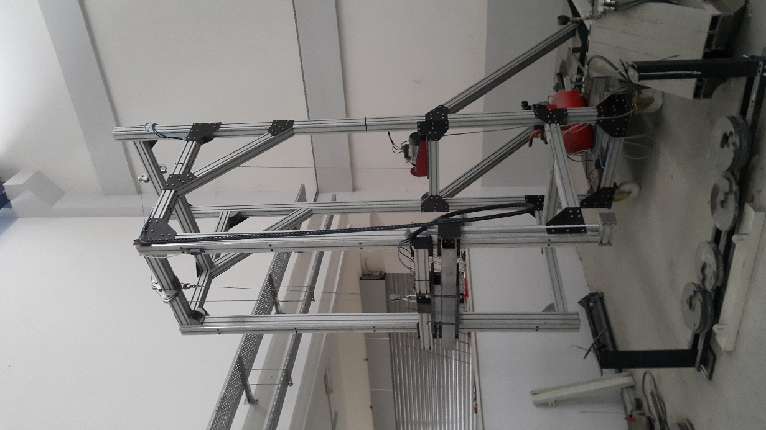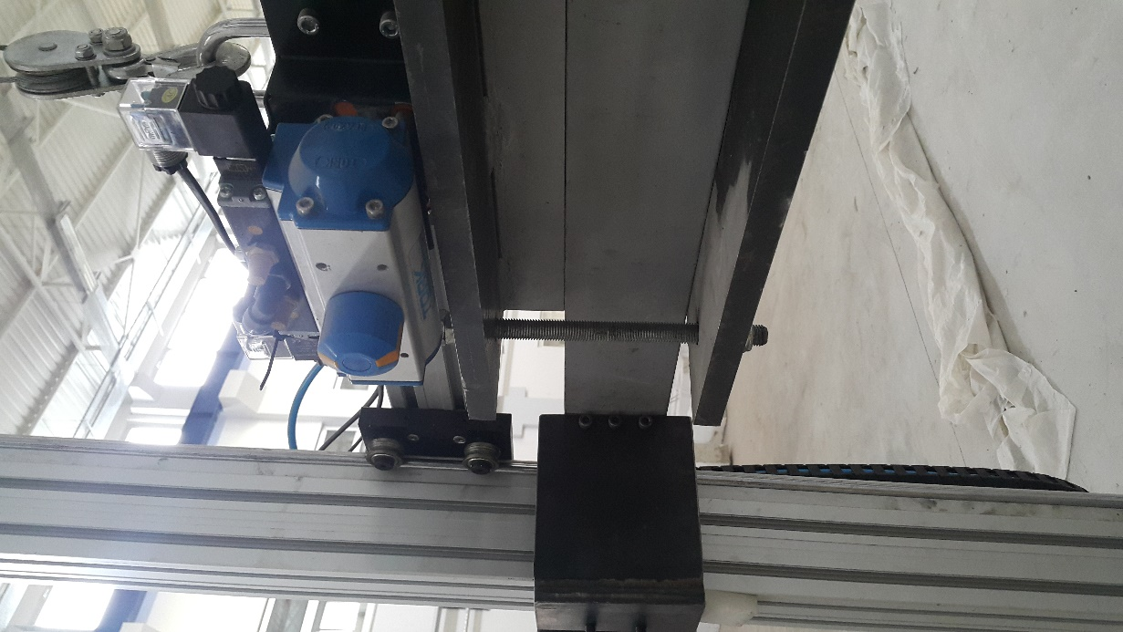
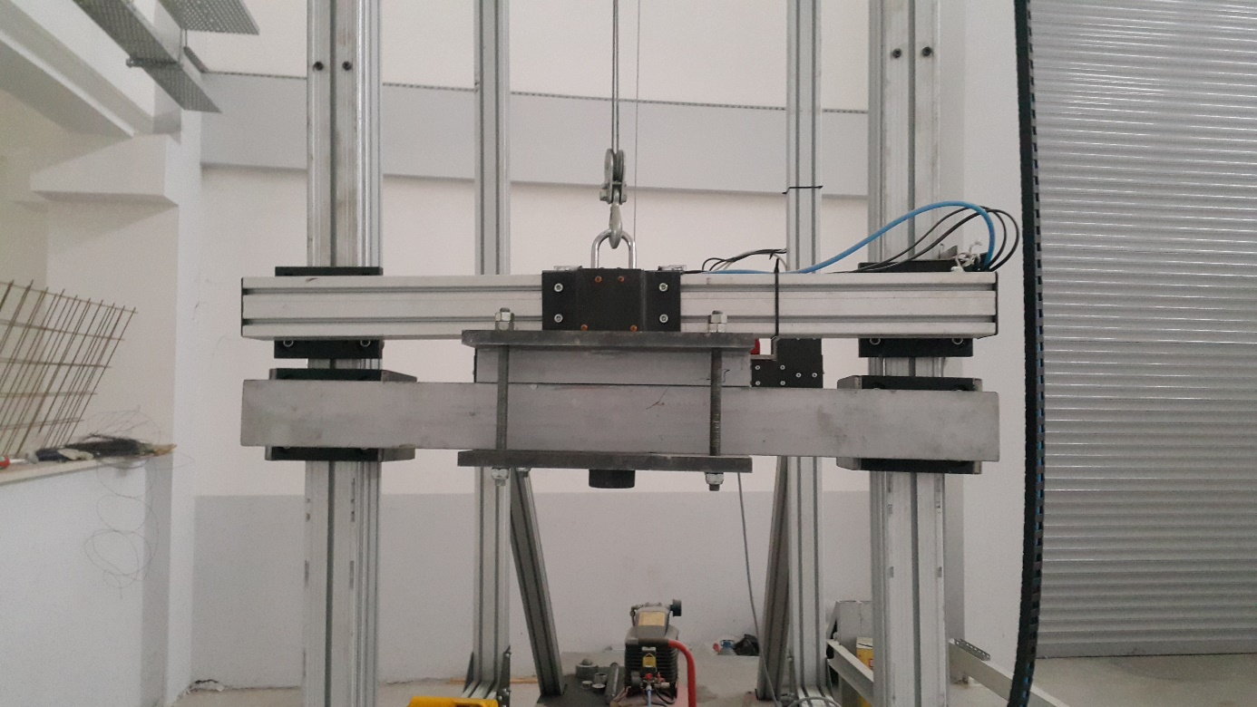
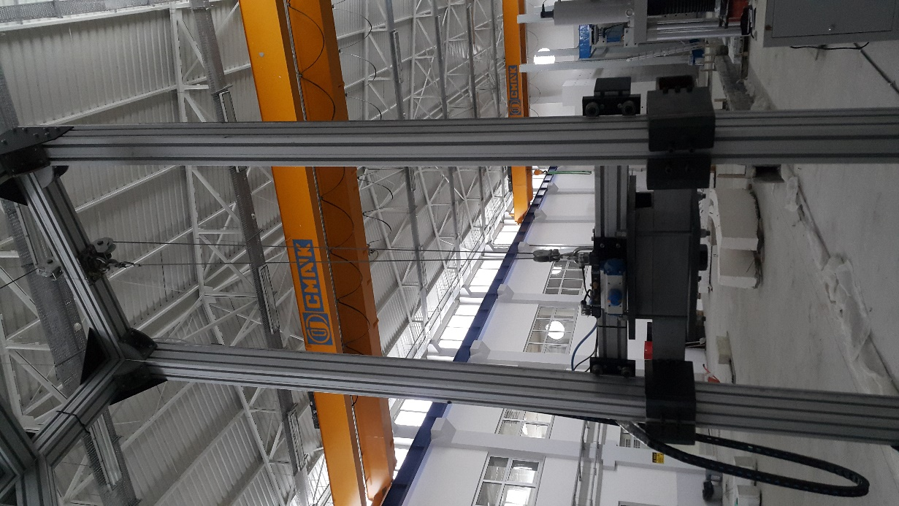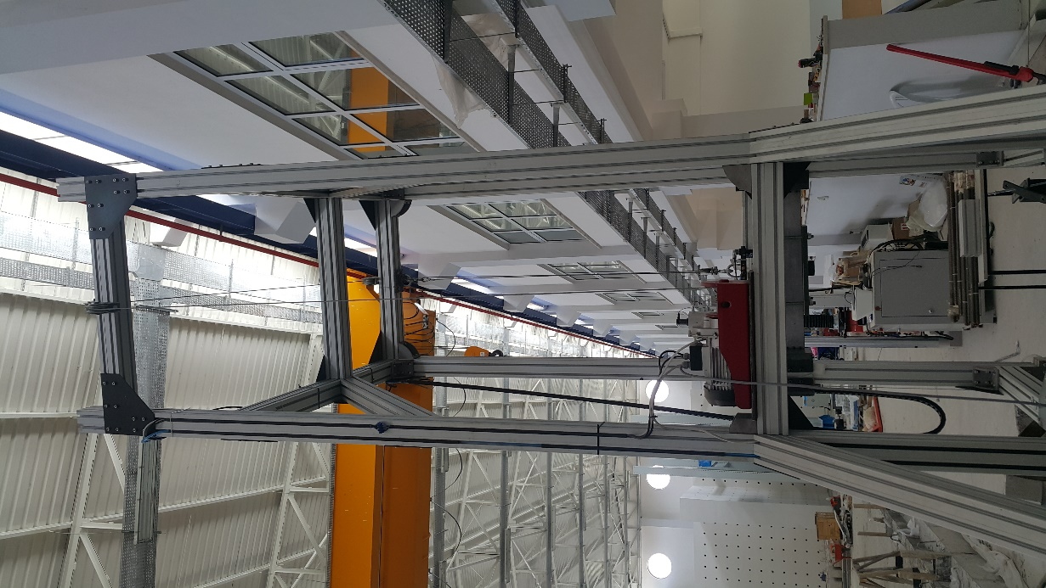

Yapılması İstenen Değişikler

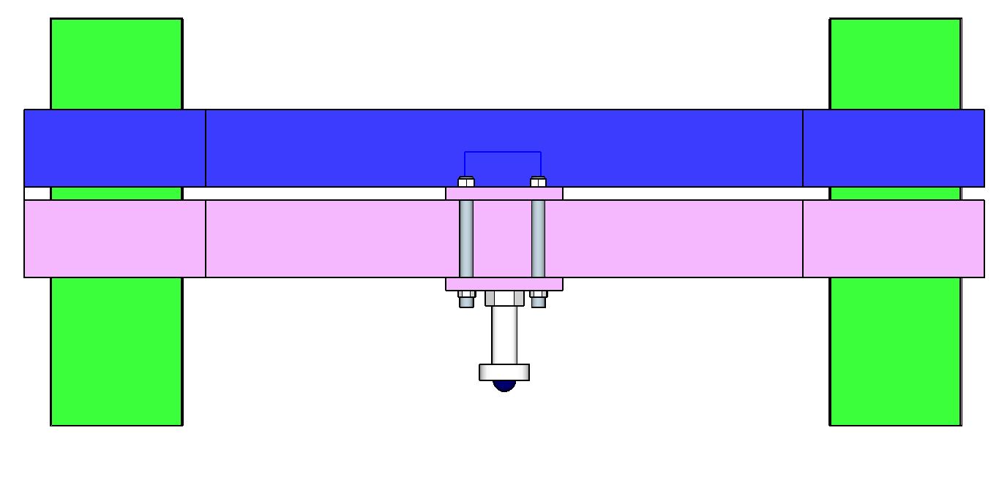
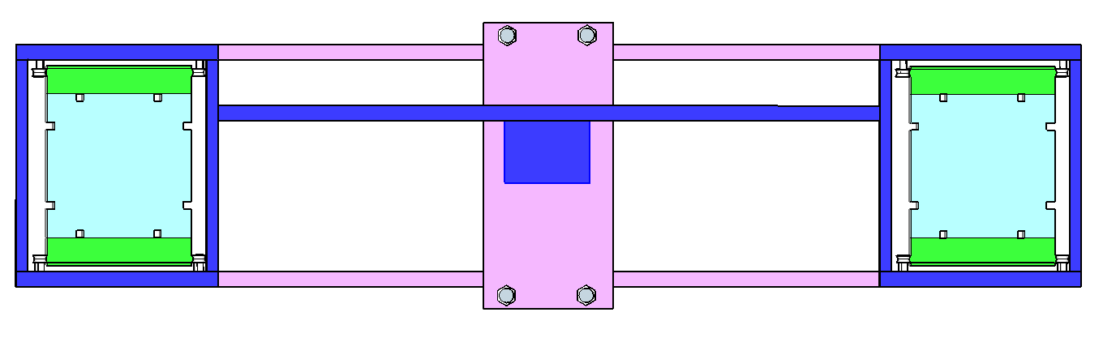
Çekiç tutma/bırakma mekanizması (MAVİ)
Çekiç mekanizması
(PEMBE)
Çekiç mekanizması
(PEMBE)
Çekiç tutma/bırakma mekanizması (MAVİ)
Metrik mil
Halka kuvvet algılayıcı
Ray levhası
Ray levhası
Alüminyum kolon
Alüminyum kolon
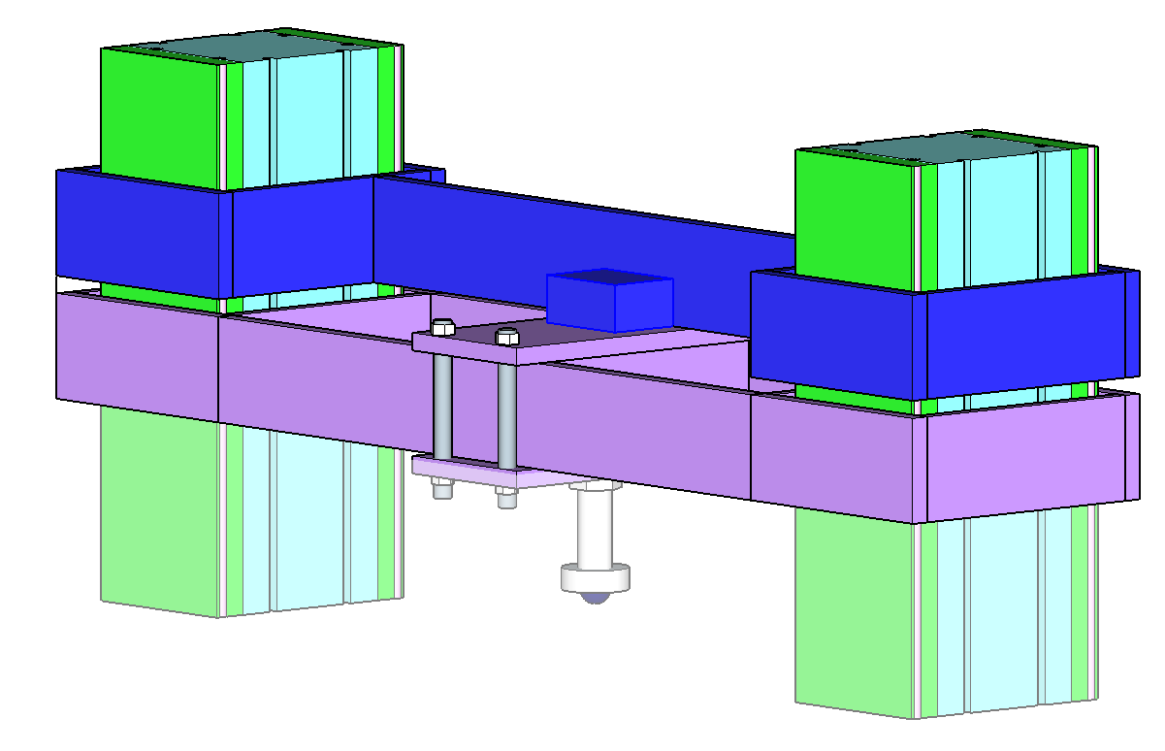
Ray
Ray

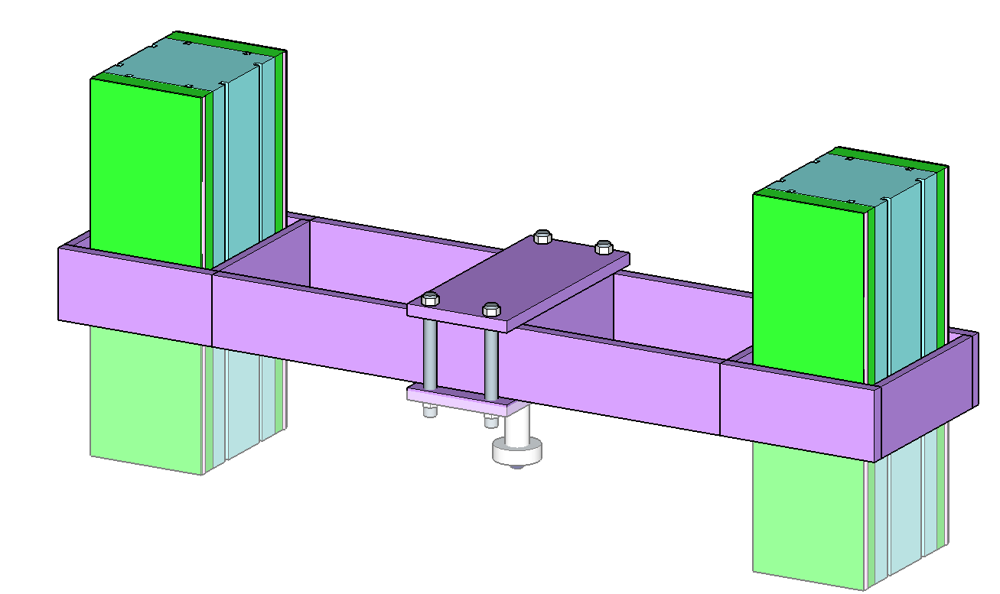
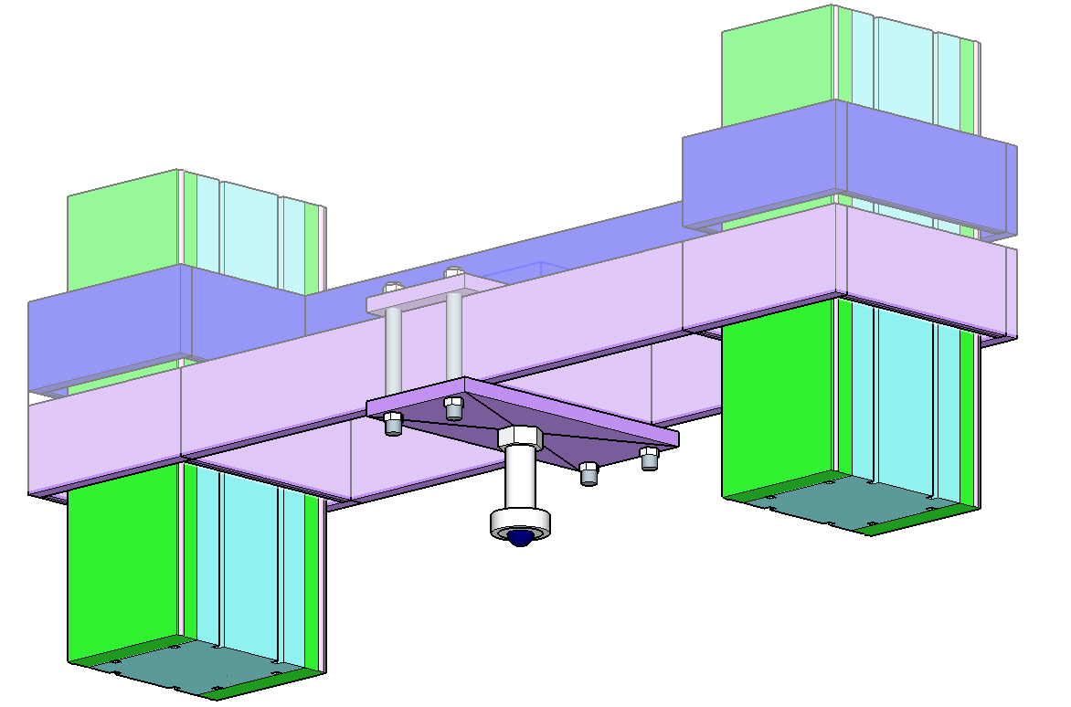
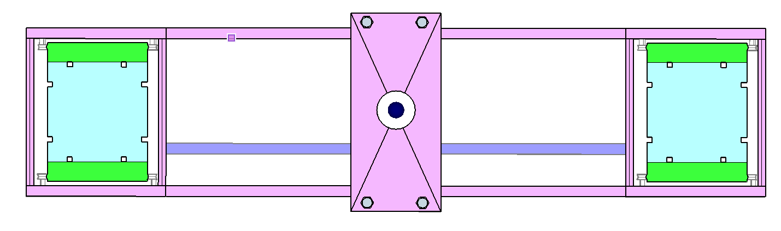
Tekerlek

